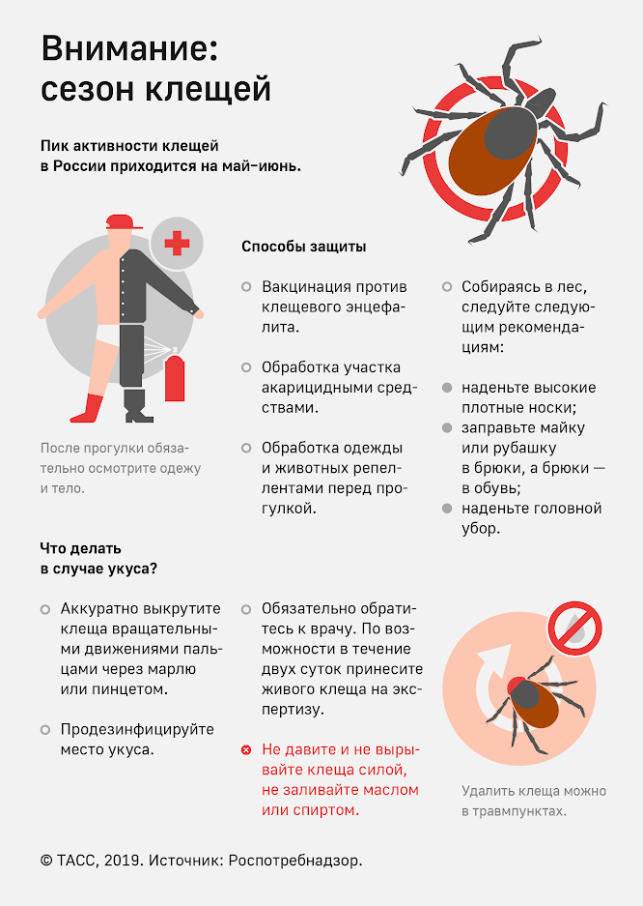
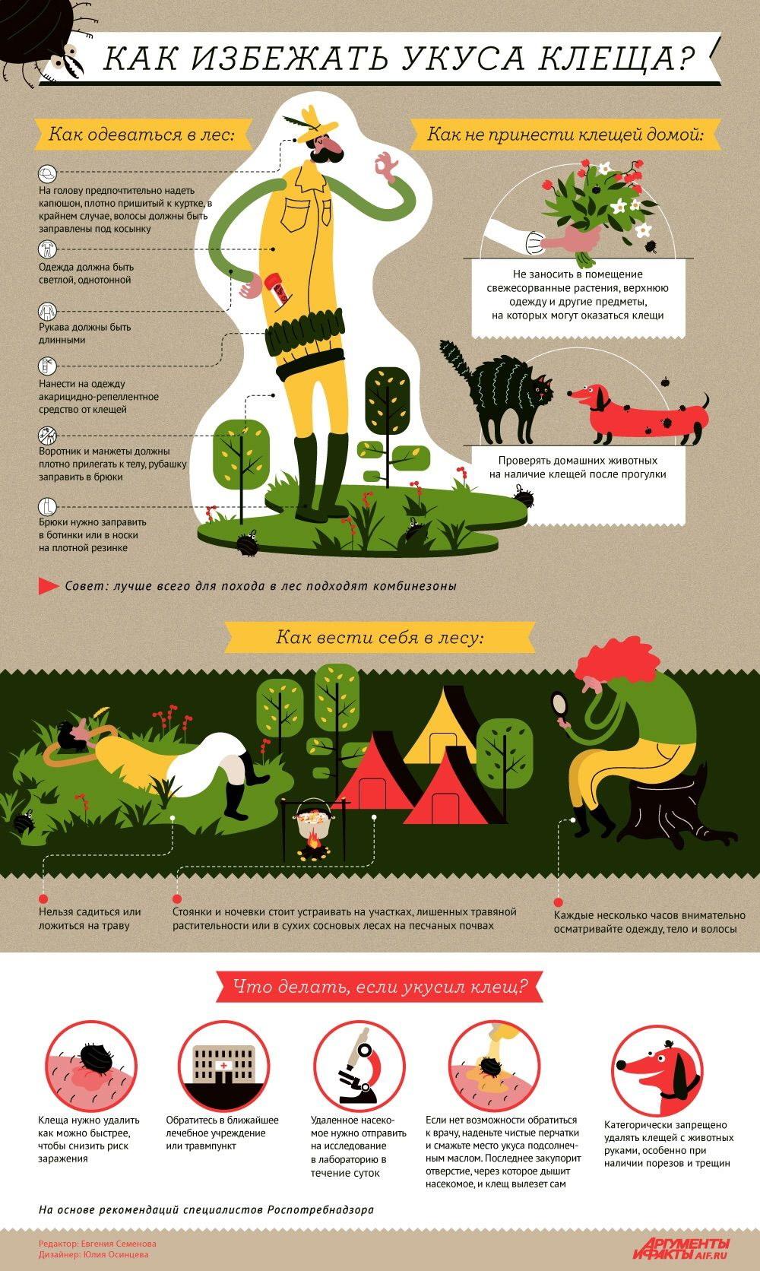
Памятка для населения
Клещевой вирусный энцефалит (далее КВЭ) – острое инфекционное вирусное заболевание, с преимущественным поражением центральной нервной системы. Последствия заболевания: от полного выздоровления до нарушений здоровья, приводящих к инвалидности и смерти.
Как можно заразиться?
Возбудитель болезни (арбовирус) передается человеку в первые минуты присасывания зараженного вирусом клеща
- при посещении эндемичных по КВЭ территорий в лесах, лесопарках, на индивидуальных садово-огородных участках;
- при заносе клещей животными (собаками, кошками) или людьми – на одежде, с цветами, ветками и т. д.;
- при втирании в кожу вируса при раздавливании клеща или расчесывании места укуса
а также, при употреблении в пищу сырого молока коз (чаще всего), овец, коров у которых в период массового нападения клещей вирус может находиться в молоке. Поэтому в неблагополучных территориях по клещевому энцефалиту необходимо употреблять этот продукт только после кипячения. Следует подчеркнуть, что заразным является не только сырое молоко, но и продукты, приготовленные из него: творог, сметана и т.д.,
Какие основные признаки болезни?
Для заболевания характерна весенне-осенняя сезонность, связанная с периодом наибольшей активности клещей. Инкубационный (скрытый) период длится чаще 10-14 дней, с колебаниями от 1 до 60 дней.
Болезнь начинается остро, сопровождается ознобом, сильной головной болью, резким подъемом температуры до 38-39 градусов, тошнотой, рвотой. Беспокоят мышечные боли, которые наиболее часто локализуются в области шеи и плеч, грудного и поясничного отдела спины, конечностей.
Кто подвержен заражению?
К заражению клещевым энцефалитом восприимчивы все люди, независимо от возраста и пола.
Наибольшему риску подвержены лица, деятельность которых связана с пребыванием в лесу – работники леспромхозов, геологоразведочных партий, строители автомобильных и железных дорог, нефте- и газопроводов, линий электропередач, топографы, охотники, туристы. Горожане заражаются в пригородных лесах, лесопарках, на садово-огородных участках.
Как можно защититься от клещевого вирусного энцефалита?
Заболевание клещевым энцефалитом можно предупредить с помощью неспецифической и специфической профилактики.
Неспецифическая профилактика включает применение специальных защитных костюмов (для организованных контингентов) или приспособленной одежды, которая не должна допускать заползания клещей через воротник и обшлага. Рубашка должна иметь длинные рукава, которые у запястий укрепляют резинкой. Заправляют рубашку в брюки, концы брюк - в носки и сапоги. Голову и шею закрывают косынкой.
Для защиты от клещей используют отпугивающие средства – репелленты, которыми обрабатывают открытые участки тела и одежду.
Перед использованием препаратов следует ознакомиться с инструкцией.
Каждый человек, находясь в природном очаге клещевого энцефалита в сезон активности насекомых, должен периодически осматривать свою одежду и тело самостоятельно или при помощи других людей, а выявленных клещей снимать.
Меры специфической профилактики клещевого вирусного энцефалита включают:
- профилактические прививки против клещевого энцефалита проводятся лицам отдельных профессий, работающим в эндемичных очагах или выезжающих в них (командированные, студенты строительных отрядов, туристы, лица, выезжающие на отдых, на садово-огородные участки);
- серопрофилактику (непривитым лицам, обратившимся в связи с присасыванием клеща на эндемичной по клещевому вирусному энцефалиту территории, проводится только в медицинских организациях).
Где и как можно сделать прививку от клещевого вирусного энцефалита?
В Российской Федерации зарегистрированы несколько вакцин против клещевого вирусного энцефалита. Прививку от клещевого энцефалита можно сделать в прививочных пунктах на базах поликлиник, медсанчастей, здравпунктов после консультации врача.
Следует запомнить, что завершить весь прививочный курс против клещевого энцефалита необходимо за 2 недели до выезда в неблагополучную территорию.
Что делать и куда обращаться, если Вы не привиты и находились на опасной неблагополучной по клещевому энцефалиту территории и произошло присасывание клеща?
Не привитым лицам проводится серопрофилактика – введение человеческого иммуноглобулина против клещевого энцефалита в течение 96 часов после присасывания клещей и обращения в медицинские организации по показаниям.
Как снять клеща?
Лучше это сделать у врача в травматологическом пункте в поликлинике по месту жительства или любом травматологическом пункте.
Снимать его следует очень осторожно, чтобы не оборвать хоботок, который глубоко и сильно укрепляется на весь период присасывания.
При удалении клеща необходимо соблюдать следующие рекомендации:
- захватить клеща пинцетом или обернутыми чистой марлей пальцами как можно ближе к его ротовому аппарату и держа строго перпендикулярно поверхности укуса повернуть тело клеща вокруг оси, извлечь его из кожных покровов;
- место укуса продезинфицировать любым пригодным для этих целей средством (70% спирт, 5% йод, одеколон);
- после извлечения клеща необходимо тщательно вымыть руки с мылом;
Клеши «просыпаются» ранней весной — в апреле-мае, как только сходит снег. Численность достигает пика в конце мая - июне. В июле клещей становится меньше, а в августе наступает второй небольшой подъем. Несмотря на то. что в августе-сентябре клешей относительно мало, случаев их нападения на людей бывает много, поскольку в этот период люди чаще выходят в лес для сбора ягод и грибов.

